|  |  |
| --- | --- |
| **Data: 2024-09-01** | **Hora: 16:02** |
| **Objeto: Comunicação DP Nº: 1** | **Doc. Nº: 3.10. Log: 70** |

|  |  |
| --- | --- |
| **Para:** | Todos os Concorrentes  Número de páginas (1) Anexos (0) |

**Nova hora de afixação da Classificação Final Provisória:**

**16:10**

***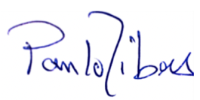* *Diretor de Prova***